Low_Battery

Le jeu est composé d’une node2D main, elle-même divisée en 5 node2D.

Dans la node2D robots_et_mort, on retrouve le script de KineticBody2D, on y retrouve toutes les fonctions de mouvement du personnage : la gravité, mouvement (déplacement et les sauts). Les touches de déplacement du jeu, sont espace et la croix directionnelle

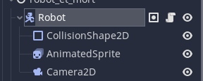

Les Area2D dans cette même node déclenche avec un CollisionShape2D lors de l’entrée du personnage dans la zone, rend le sprite du joueur invisible, désactive les paramètres de mouvement, le téléporte sur l’écran de GameOver ou de victoire.
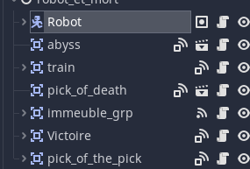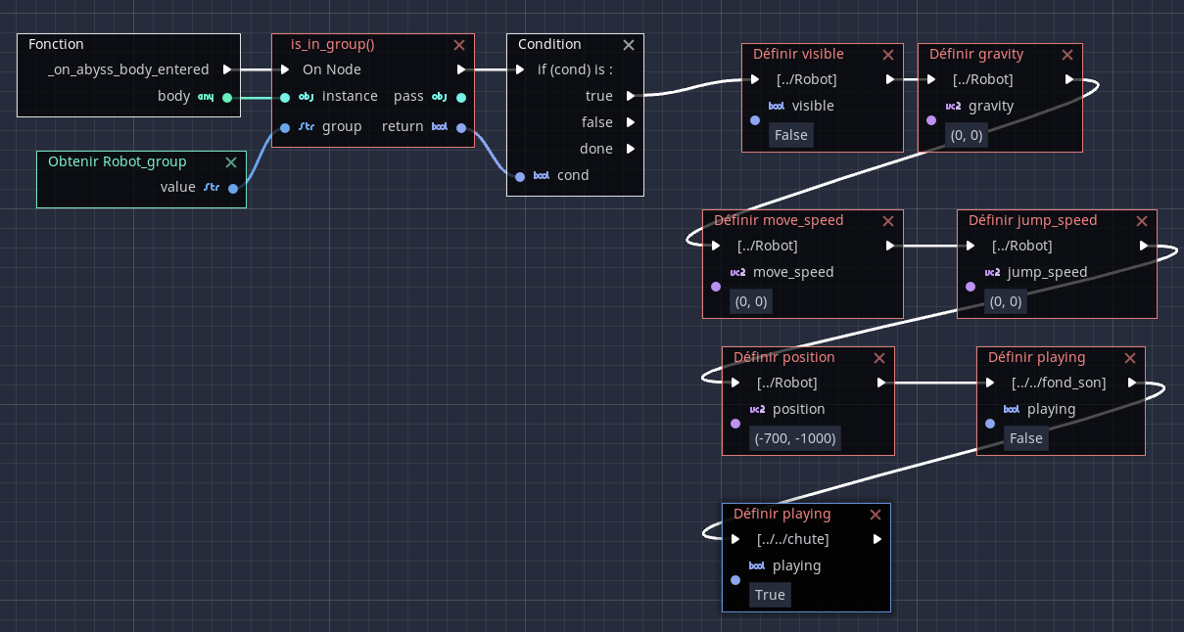
Nous utilisons des plateformes mobiles pouvant faire un aller-retour avec une vitesse et une direction modulable. On ajoute à cela un CollisionShape2D pour que notre personnage puisse se poser dessus et être transporté par cette plateforme.
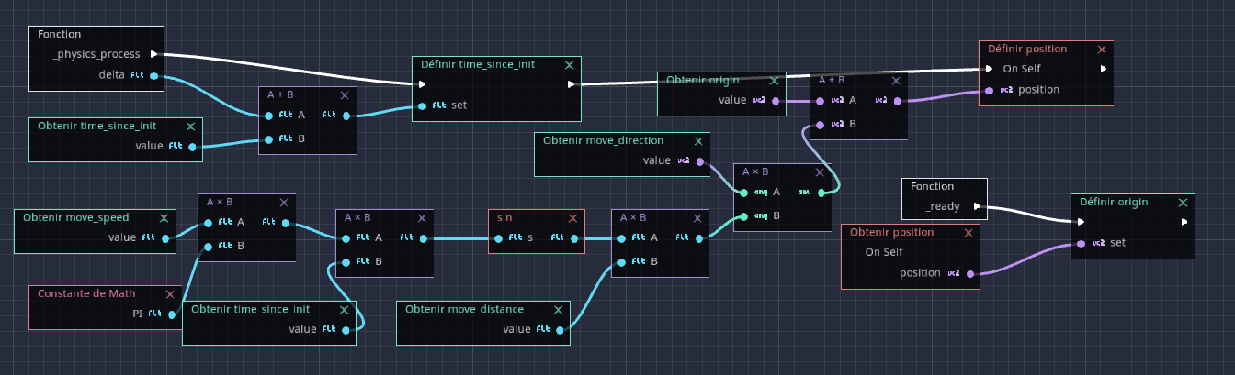

Dans la node map, on retrouve les différents éléments de décors du premier plan, principalement TileMap_sol et Immeuble_aléa qui génère les tilemaps du sol et permet de créer des bâtiments avec une façade aléatoire.
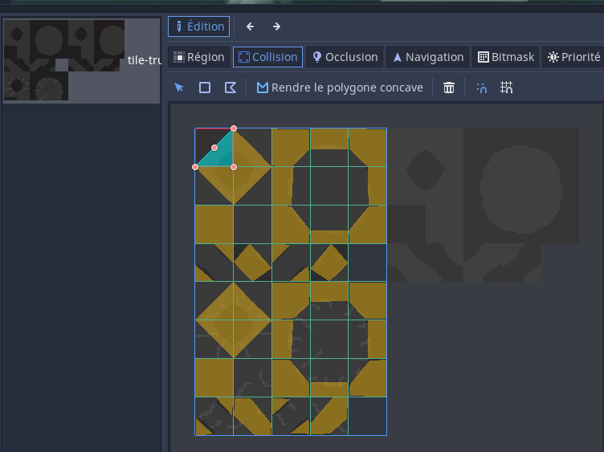
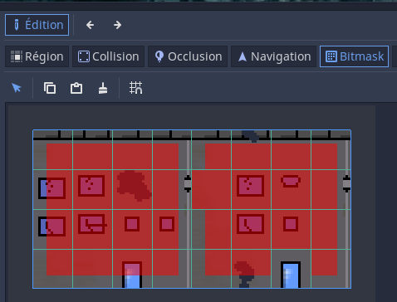


Pour la fin du jeu, nous avons fait deux scènes, une pour la victoire et une de GameOver.

Pour réaliser ce jeu, nous avons principalement utilisé le cours et les ressources et explication de la chaîne YouTube https://www.youtube.com/@SpaceSharkStudios .
Nous avons réalisé toutes les images, Sprite et musique du jeu hormis les Backgrounds :
-l’arrière plan du jeu de la plus ancienne publication de l’image : https://www.deviantart.com/nacho3/art/Doomsday-407246234

- l’arrière plan de victoire et de défaite sur le site stock image https://wallpaperaccess.com/

Thibo936

